Вопросы и задания

автоматизация звука Ш

занятие №3

1. Чем отличаются мужские и женские шляпы?
Прочтите рассказ Н. Носова «Живая шляпа».
2. Для чего на корабле нужны шлюпки? Прочтите рассказ Л. Толстого «Прыжок».
3. Сравните шмеля, пчелу и осу.
4. Куда вместо школы попал Буратино?
5. У каких животных полосатая шкура?
6. Нарисуйте орнамент для штор.
7. Что означает выражение «самолёт вошёл в штопор»?
8. Где используется штурвал?
9. Что такое шнуровка?
ШЛЯПА | ШЛЮПКА | ШМЕЛЬ
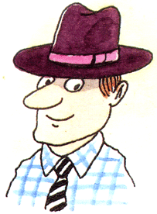 | 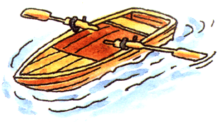 | 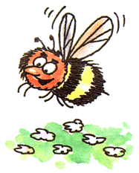
Фетровая ШЛЯПА | По реке плывёт ШЛЮПКА | ШМЕЛЬ опыляет клевер
Примеры автоматизации звука Ш в начале слова
ШКОЛА | ШКУРА | ШТОРЫ
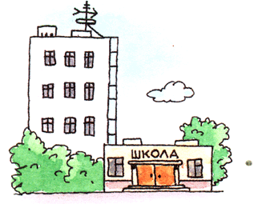 | 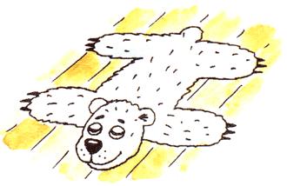 | 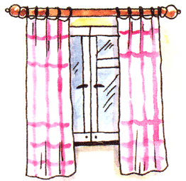
ШКОЛА недалеко от дома | На полу ШКУРА | На окне ШТОРЫ
ШТОПОР | ШТУРВАЛ | ШНУР
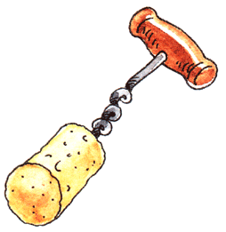 | 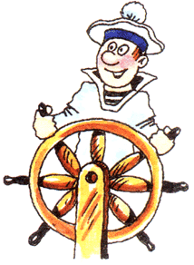 | 
ШТОПОРОМ вынимают пробки | У ШТУРВАЛА рулевой | Телефонный ШНУР

